Enes Akyüzlü, Yunus Emre Topal, Doğan Demir, Metin Arda Kocacık

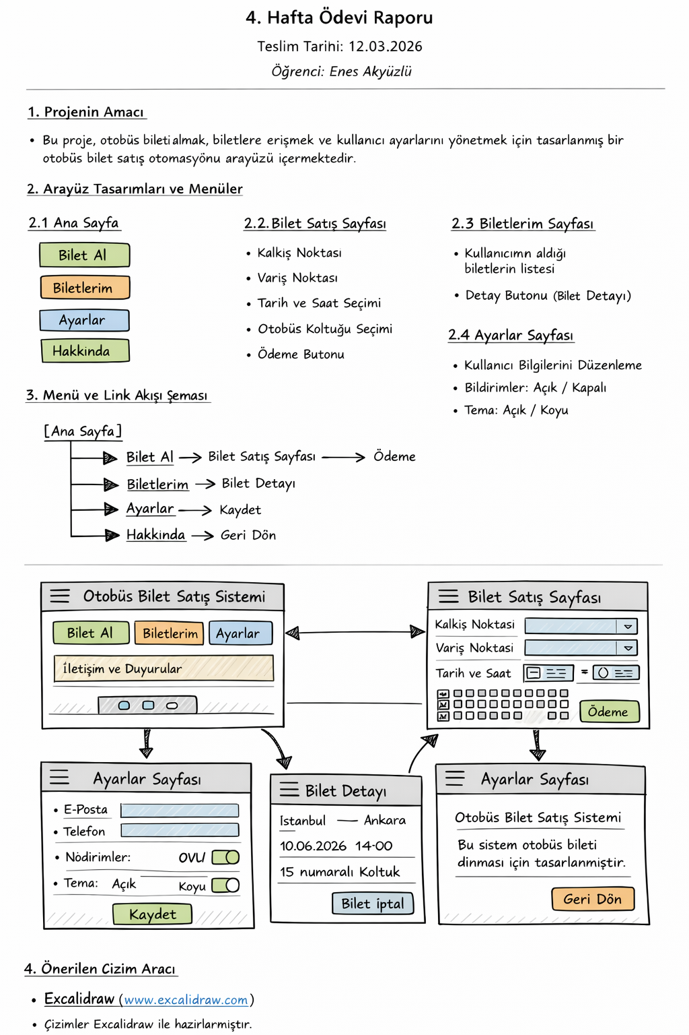

- Projenin Amacı
Bu proje, kullanıcıların otobüs biletlerini kolayca alabileceği, satın aldığı biletleri görüntüleyebileceği ve temel ayarlarını yönetebileceği bir bilet satış otomasyon sisteminin arayüz tasarımını içermektedir. Amaç, kullanıcı deneyimi odaklı, anlaşılır ve akıcı bir menü yapısına sahip bir arayüz sunmaktır.

- Arayüz Tasarımları ve Menüler
2.1 Ana Sayfa - Başlık / Logo: “Otobüs Bilet Satış Sistemi” - Orta Menü Butonları: Bilet Al | Biletlerim | Ayarlar | Hakkında - Alt Kısım: İletişim veya duyurular
Akış: - Bilet Al → Bilet Satış Sayfası - Biletlerim → Kullanıcının geçmiş biletleri - Ayarlar → Ayarlar Sayfası - Hakkında → Proje açıklaması
2.2 Bilet Satış Sayfası - Kalkış Noktası (Dropdown) - Varış Noktası (Dropdown) - Tarih ve Saat Seçimi - Koltuk Seçimi (Görsel plan) - Ödeme Butonu
2.3 Biletlerim Sayfası - Kullanıcının geçmiş biletleri listelenir - Detay Butonu → Bilet Detayı (Koltuğun, tarih ve saatin bilgisi)
2.4 Ayarlar Sayfası - Kullanıcı bilgileri düzenleme - Bildirimler: Aç/Kapa - Tema: Açık/Koyu - Kaydet Butonu
2.5 Hakkında Sayfası - Projenin kısa açıklaması - Geri Dön Butonu → Ana Sayfa

- Menü ve Link Akışı Şeması
[Ana Sayfa] │ ├──> Bilet Al —> Bilet Satış Sayfası —> Ödeme │ ├──> Biletlerim —> Bilet Detayı │ ├──> Ayarlar —> Kaydet │ └──> Hakkında —> Geri Dön

- Element Yerleşimi
- Üstte başlık / logo
- Orta alanda butonlar ve form alanları
- Alt kısımda geri dön veya ek linkler
- Oklarla menü akışını göster
- Renklerle sayfaları ve butonları ayır

- Önerilen Çizim Aracı
- www.excalidraw.com
- Ücretsiz ve kolay kullanımlı online çizim aracı
- Tüm ekranlar, butonlar ve oklar görsel olarak çizilebilir

